Relatório: Agenda de Contatos
Lucas Pires Camargo – 11103082
EMB5603 – Introdução às Estruturas de Dados

Introdução
Este trabalho visa a implementação de um programa para a manutenção de uma lista de contatos com as seguintes funcionalidades:
- Representar contatos com os seguintes campos: nome, data de aniversário, celular, Twitter e Facebook.
- Alterar ou Excluir pessoa a partir do nome
- Consultar aniversariantes de uma data (dia e mês).
- Consultar aniversariantes por mês e pela letra inicial do nome.
- Mostrar toda a agenda ordenada pelo nome e por mês de aniversário.
A agenda deve ter capacidade para trinta pessoas e armazenar as informações de forma presistente em um arquivo.
Como requisitos não funcionais, temos:
- Organização modular do código;
- Disponível no sistema de controle de versão;
- Apresentar makefiles para compilação e geração de documentação via Doxygen.

Implementação
O sistema de compilação escolhido foi o CMake, que gera makefiles customizados para o sistema em que o software está sendo compilado. O software foi dividido em quatro partes:
- main.c – Código principal, que paresenta o menu e executa as operaçóes requeridas pelo usuário sobre as estruturas de dados;
- contact.c e contact.h – Estrutura de dados que representa um contato, apresenta funções para leitura e escrita no terminal, inicialização e comparação;
- contactlist.c e contactlist.h – Estrutura da lista de contatos, permite ordenar a lista de diversas maneiras, imprimila com ou sem filtros, e executar leitura e escrita da lista em um arquivo;
- common.c e common.h – Um conjunto de funções utilitárias para a entrada de strings do terminal.
O grafo de dependências dos arquivos mostrado na Figura 1 demostra como esses componentes se relacionam no código. Ele também mostra algumas bibliotecas do sistemas utilizadas.
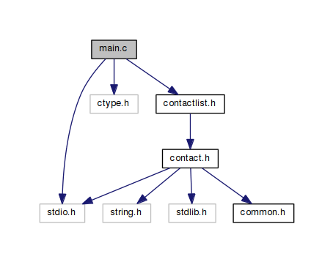
Figura 1: Grafo de dependências do arquivo main.c
Os dados são armazenados em um arquivo binário “cl.dat”, no caminho de trabalho da execução atual. Como o tipo de dados que representa um contato contact_t é um tipo de dados simples (Plain Old Datatype, POD), bastou ler e escrever o bloco de memória completo da lista de contatos diretamente no arquivo. A Figura 2 mostra os campos privados da struct contact_t, como mostrado pelo gerador de documentação Doxygen.
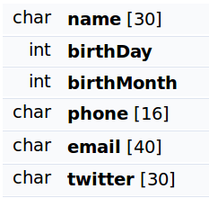
Figura 2: Campos da struct contact_t
Na execução do programa é mostrado um menu com opções ao usuário, que o permite fazer as operaçoes. O arquivo da agenda é lido no começo da execução (se existe) e atualizado (ou criado) no fim da mesma. A figura 3 mostra uma execução do programa no terminal.
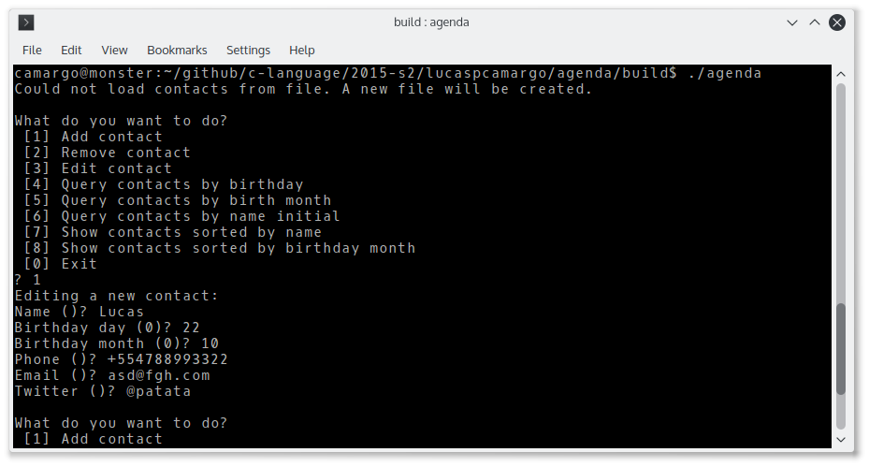
Figura 3: Execução do programa no terminal

Testes Executados
Foram feitos registros fictícios de pessoas na agenda para a obtençao de uma base de dados de teste. Depois foram testadas as características de persistência da agenda e suas diversas funcionalidades. No fim dos testes, o programa apresentou funcionamento correto em todos os aspectos relevantes.

Conclusão
Este trabalho foi importante para a validação de conhecimentos de programação básicos, gerenciamento de memória e leitura e escrita de terminal e em arquivos. Também foram exercitados algoritmos de ordenação e comparação.

